שם ביה"ס, רשות: | מקיף ט', אשדוד
שם המורה: | סמדר ישראלי
שם המדריכה: | אילה אבני
שם הפעילות: | ברנש מסוכן מאוד

"ברנש מסוכן מאוד"
סיפור קצר מתוך הספר "ברנשים וחתיכות" / דיימון ראניון
עובדה – היא מעשה פעולה או מאורע.
עובדה ניתנת לבדיקה וניתן להוכיח את אמיתותה.
דעה – היא השקפה, סברה.
לאנשים שונים יכולים להיות דעות שונות באותו עניין.
דעה קדומה – היא דעה שאינה מבוססת על בדיקות עובדות אלא על
רושם חיצוני, ועל דעה של משהו אחר .

משימה ראשונה
מצא דוגמה לגלגולה של שמועה באמצעי התקשורת השונים: אינטרנט, עיתונות, טלוויזיה.
- תאר את הדוגמה בלשונך.
- כתוב את המקור ממנו היא לקוחה.
- תאר את השלכות השמועה על האדם או הקבוצה שעליהם היא הופצה.
- העלה את התוצר לפורום עד לתאריך 07.02.10 .
- כתוב תגובה להודעה של התלמיד הנמצאת בפורום מעל הודעתך.
בתגובתך הוסף סכנות נוספות שעלולות להיגרם כתוצאה מהמקרה שתואר.

לפורום המשימה
משימה שנייה
סקר - אמינותה של הדעה הקדומה
א. נערוך סקר מקוון אודות תכונות ושמועות: השתתפות בסקר, לתוצאות הסקר
ב. לאחר הצפייה בתוצאות הסקר קראו את הקטע שלפניכם המתאר את דעותיהם של כמה אנשים שביקרו בארץ על תכונותיהם של הישראלים היהודים.
"הישראלים היהודים הם טיפוסים שחצנים, מעריכים את עצמם הרבה מעבר למה שהם שווים באמת. הם אוהבים להתרברב ולהשוויץ גם כשאין על מה. הם גסי רוח וחסרי סבלנות כלפי אחרים. אינם יכולים לחכות בתור, נדחפים ומתפרצים איש לדברי רעהו. מסירותם לבני המשפחה גדולה מאוד. הם מאוד לא מנומסים. קשה להם מאוד לצור קשרים חברתיים ולקבל אנשים מחוץ לחברתם, בשל היותם סגורים ומופנמים. הישראלים היהודים שואפים להתקדם ולהתפתח."
ג. עתה השוו את הדימוי שלכם על עצמכם, כפי שהוא משתקף בסקר שערכנו לעומת התכונות והמאפיינים המתוארים בציטוט .
1. כתבו האם מצאתם דמיון בין התכונות המתוארות בקטע , לבין התכונות שלכם?
2. מהי מסקנתכם ? האם דעותיהם של אנשים שביקרו בארץ מבוססות ובדוקות או שהן בחלקן דעות קדומות? הסבירו.
3. בררו לעצמכם האם יש לכם דעות קדומות על אחרים?
את תשובותיכם הכניסו לפורום "אמינותה של דעה קדומה"
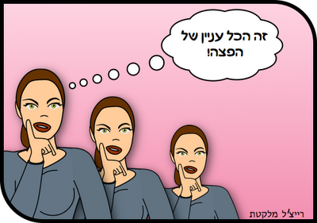

משימה שלישית
ניתוח תרשים – מאפייני הסיפור הקצר
- לפניכם תרשים על פי העקומה של פריאטג' , ובו מאפייני הסיפור הקצר.
- בכל בועית נמצא מאפיין ולצד כל מאפיין נפתח דף הערות.
- בדפי ההערות תמצאו הגדרות, הסברים למאפיין, טיפים ואת הדרישות שעליכם למלא בכל בועית TOPICS והערות notes שתיצרו.
- עליכם ליצור תרשים דומה. לכל מאפיין (בועית) יש להוסיף טקסט המסביר כיצד בא לביטוי מאפיין זה בסיפור "ברנש מסוכן מאוד".
- לצד כל בועית יש להוסיף את הערותיכם עפ"י הדרישות.
- את הטקסט בהערה כתבו בכתבAriel המאפשר כתיבה מימין לשמאל.
- רצוי להוסיף לבועות גם תמונות וסרטים הרלבנטיים לסיפור.
- בהמשך מצורף קובץ הוראות שימוש בתוכנה mindomo
- שתפו את כולם בתרשים שיצרתם לפורום
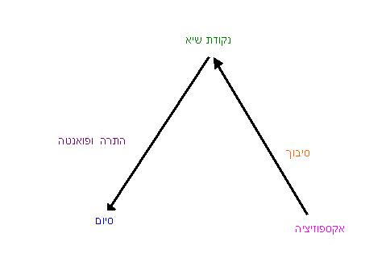

משימה רביעית
יצירת סיפור בתכנת Photo Story
משימה בזוגות:
צרו בתוכנת photo story סיפור המשלב תמונות וטקסט.
עלילת הסיפור תהיה בגרסה שונה מהסיפור "ברנש מסוכן מאוד", אך המסר יהיה דומה.
לפניכם שלוש אפשרויות בחרו אחת מהן:
  - כתבו את הסיפור על ברנש מסוכן מנקודת מבט של אדם שיש לו חשיבה שונה מזו של תושבי העיר. אדם זה מטיל ספק בשמועות ובודק בעצמו את העובדות לפני שקובע דעה.
  - כתבו את הסיפור מנקודת מבטו של מורגאן. הוא מספר לנכדיו על חייו בעבר על עיר שבמערב ארה"ב
  - כתבו סיפור שבו דרך החשיבה של הדמויות, תהיה דומה לזו של תושבי העיר בסיפור "ברנש מסוכן מאוד": הדבקת תוויות, העברת שמועות, הסקת מסקנות מוטעות.
התייחסו בסיפורכם להשלכות הצפויות מדרך חשיבה זו על חייהם של בני אדם. ניתן להשתמש בדוגמאות מההיסטוריה לדוגמא: גזענות.

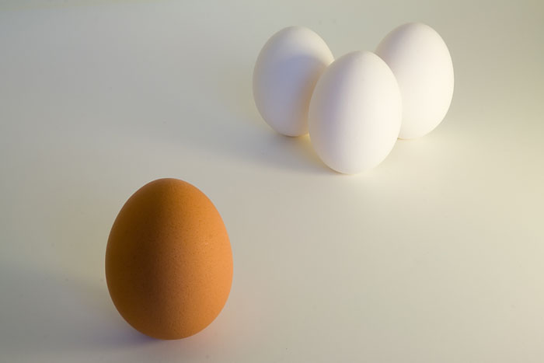

עבודה נעימה

